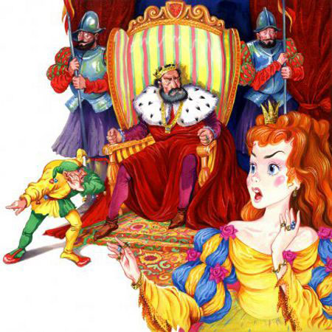
Жил некогда на свете весьма достойный король, и была у него дочь-раскрасавица, другой такой и не сыщешь. Но зато уж гордячка похуже Люцифера: ни одного короля или принца не соглашалась себе в мужья выбрать. Отец просто устал от нее и решил в последний раз пригласить во дворец всех знакомых и незнакомых королей, принцев, герцогов и графов. Они явились все как один и на другой же день после завтрака выстроились на лужайке, чтобы принцесса прошлась перед их строем и сделала наконец свой выбор.
Один был толст, и она сказала:
– Зачем мне этот Пивной Бочонок! Другой был худ и тощ. Ему она сказала:
– Мне не нужен Шомпол! Бледнолицему она сказала:
– К чему мне Бледная Немочь? А краснощекому заявила:
– Зачем мне этот Петушок?
Только перед последним она задержалась на мгновенье: он был слишком хорош и лицом и осанкой. Ей хотелось отыскать в нем хоть какой-нибудь недостаток, но она не нашла ничего приметного кроме полукруга вьющихся каштановых волос под подбородком. Она залюбовалась им, но виду не подала.
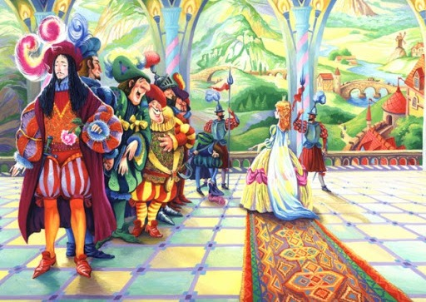
– Мне не нужны Бакенбарды!
Ну, все уехали ни с чем, а король очень рассердился и сказал:
– Вот я проучу тебя, привереда! Первому же нищему или бродячему певцу отдам! Кто первый зайдет, тому и отдам!
И все так и случилось. На другое утро возле дворца появился парень – весь в отрепьях, с волосами до плеч, с густой рыжей бородой, которая закрывала ему почти все лицо, и запел под окнами.
Когда он кончил, двери приемной распахнулись, певца пригласили войти, позвали священника, и принцесса была обвенчана с Бородой. Она кричала и угрожала, но отец не обращал на нее внимания.
– Вот тебе пять гиней, – сказал он жениху. – Забирай свою жену долой с глаз моих, и чтоб я вас обоих больше не видел!
И жених увел принцессу, убитую горем. Единственным утешением для нее были ласковый голос и благородные манеры ее мужа.
– Чей это лес? – спросила она, когда они проезжали через лес.
– Короля, которого вы вчера назвали Бакенбардами.
Тот же ответ она услышала и о лугах, и о полях, и, наконец, о прекрасном городе.
«До чего ж я была глупа, – подумала принцесса про себя. – Он был совсем недурен, и я могла выйти за него замуж».
Наконец они добрались до убогой хижины.
– Зачем вы меня сюда привели? – спросила бедная принцесса.
– Этот дом был раньше только моим, а теперь он и ваш!
Она ударилась в слезы, однако вошла в дом, так как очень устала и захотела есть.
О боже! Ни накрытого стола, ни пылающего огня в хижине. Пришлось ей помочь мужу развести огонь и сварить обед, а потом еще и со стола убрать.
А на другой день он велел ей надеть грубое платье и простой платок. Когда она прибралась в доме и справилась с остальными делами, он притащил охапку ивовых прутьев, содрал с них кору и показал ей, как плести корзины. Жесткие ветки ранили ее нежные пальцы, и она заплакала. Что ж, тогда он попросил зачинить ему одежду, но иголка уколола ей пальчик, пошла кровь, и она опять ударилась в слезы.
Он не мог видеть ее слез, а потому принес ей корзину с глиняной посудой и послал на базар продавать. Это оказалось самым тяжелым испытанием. Но она выглядела такой хорошенькой и печальной – словом, казалась такой милашкой, что все плошки, кувшины и тарелки были распроданы еще до полудня.
Единственным знаком ее былой гордости оказалась пощечина, которую она влепила какому-то щеголю, когда тот предложил ей зайти и распить с ним бутылочку.
Что ж, муж остался очень доволен и на следующий день послал ее с другой корзиной посуды. Но, увы! Удача изменила ей. Какой-то пьяный егерь наехал на корзину, его конь прошелся прямо по посуде и перебил всю вдребезги. Принцесса с плачем вернулась домой, и на этот раз муж остался совсем недоволен.
– Как видно, ты не годишься для дела, – сказал он. – Пойдем, я устрою тебя при дворце судомойкой. Повариха мне приятельница.
Пришлось бедняжке еще раз поступиться своей гордостью. Она работала не покладая рук. Старший лакей бесстыдно полез было к ней целоваться, но она так закричала, что повариха как следует наподдала ему метлой, чтоб в другой раз неповадно было.
Каждый вечер принцесса возвращалась домой к мужу и приносила в карманах завернутые в бумагу остатки с кухни.
Через неделю после того, как она поступила работать на кухню, там поднялась ужасная суматоха. Готовилась свадьба короля, но никто не знал, кто невеста. И вот вечером повариха набила принцессе карманы холодным мясом да кусками пудинга и говорит:
– Подожди уходить, давай сначала поглядим на пышные приготовления в большом зале.
И только она подкралась к двери зала, чтобы заглянуть в щелочку, как вдруг оттуда выходит сам король – красавец, глаз не отведешь, – и не кто иной, как сам король Бакенбарды.
– Твоей хорошенькой помощнице придется расплачиваться за любопытство, – говорит он поварихе. – Пусть станцует со мной джигу!
И не спрашивая, хочет она или нет, король взял принцессу за руку и повел в зал. Заиграли скрипки, и он. начал с ней танцевать. Не успели они сделать нескольких па, как из ее карманов полетели мясо и ломти пудинга. Все громко рассмеялись, а принцесса со слезами на глазах бросилась к двери. Но король ее тут же нагнал и отвел в небольшую гостиную.
– Разве ты не узнаешь меня, дорогая? – спросил он. – Ведь и король Бакенбарды, и твой муж – уличный певец, и пьяный егерь – это я. Твоему отцу было все про меня известно, когда он отдавал тебя мне. Просто ему хотелось укротить твою гордость!
О, она не знала, куда деваться от испуга, от стыда и от радости. Но любовь победила, принцесса склонила голову к мужу на грудь и заплакала, как ребенок. Потом служанки увели ее и помогли ей одеться со всем совершенством, на какое способны женские руки и булавки. А тут и родители ее приехали. И пока все сгорали от любопытства, чем же все кончится у короля с хорошенькой девушкой, он сам со своей королевой, которую в нарядном платье они и не узнали сначала, и еще один король с королевой, ее родители, вошли в зал, и тут началось такое веселье и ликованье, какое вам вряд ли посчастливится когда-нибудь увидеть.

